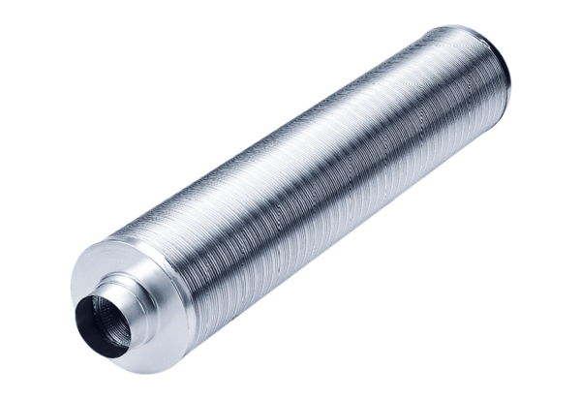Cijevni prigušivač RSR 12/50Jedinica za pakiranje: 1 komAsortiman: C
Broj artikla: 0092.0322Proizvođač: MAICO

